**Carta de Comunidades Cristianas de España a León XIV: "Le pedimos un gesto valiente, profético y evangélico sobre Gaza... Visite Palestina"**

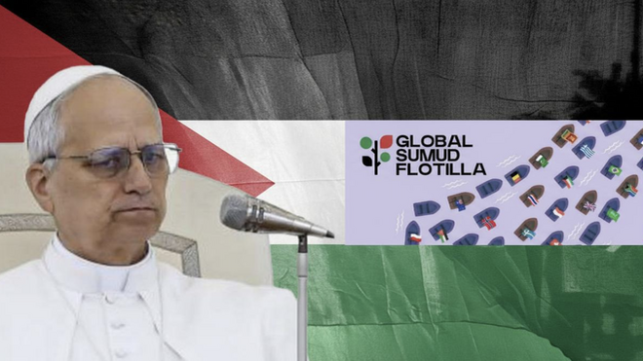

Papa y flotilla humanitaria a Gaza

**"Es el mayor genocidio en lo que llevamos de siglo a nivel mundial. Gaza se ha convertido en un campo de exterminio. Los gobiernos de Israel y de Estados Unidos quieren borrar del mapa a Gaza. Es una limpieza étnica. Nos duele la pasividad de la Unión Europea y también el silencio de muchas iglesias cristianas. Sentimos que el silencio es complicidad"**

**"Desde el dolor y el llanto, los gazatíes claman y gritan desesperadamente pidiendo nuestra ayuda. ¿Dónde deberíamos situarnos nosotros, seguidores de Jesucristo?  Hoy lo que está en juego no es solo Gaza. Es nuestra propia humanidad.  No podemos callar. Si callamos nos ganará la muerte"**

**Muchos católicos en España y de otras partes del mundo nos preguntamos ¿qué dice y qué hace el Papa? ¿Qué haría Jesucristo, quien dijo: tuve hambre y me disteis de comer, tuve sed y me disteis de beber, andaba sin techo y me acogisteis, enfermo y me asististeis…?**

**Le hablamos con el corazón en la mano, Santo Padre León. Le escribimos para suplicarle un gesto valiente, profético, profundamente evangélico. ¿Qué haría Jesús hoy ante esta realidad?**

***01.09.2025 | Comunidades Cristianas de España***

Querido Papa León:

En todo el mundo, creyentes y no creyentes, católicos y no católicos, estamos profundamente **consternados y dolidos por el grito de angustia de Gaza**. Sentimos en nuestro corazón el llanto callado de los millares de muertos bajo los bombas y misiles del gobierno de Israel. Alrededor de 20.000 niños y niñas asesinados por las bombas y el hambre golpea el corazón de la humanidad. No hay gobierno que sea capaz de detener esta barbarie, calificada de genocidio.

De todos es conocido que Israel ha bombardeado y destruido casi el 90% de las viviendas, ha destruido depósitos de agua, escuelas y universidades, hospitales, mezquitas e iglesias. Y cuando la población hambrienta y sedienta acude a recoger botellas de agua y algunos alimentos, los ametralla, matando a multitud de gente con un poco de comida en la mano. **Cada día mueren multitud de niños, niñas y adultos por inanición y por las bombas**. Seis mil camiones esperan, cargados con alimentos y agua potable. Solo piden entrar y dejar la carga que representa la vida para más de dos millones de personas. Pero el gobierno de Israel no permite que entren.

Incluso el párroco de Gaza, Padre Gabriel Romanelli, y las Hermanas religiosas **prefieren quedarse en la parroquia**, desobedeciendo las órdenes de Israel, porque temen que desplazarse al Sur sería la muerte para los centenares de desplazados que acogen.

Israel ha asesinado a multitud de médicos, periodistas y trabajadores humanitarios, junto con la población. Es el mayor genocidio en lo que llevamos de siglo a nivel mundial. Gaza se ha convertido en un campo de exterminio. Los gobiernos de Israel y de Estados Unidos quieren borrar del mapa a Gaza. **Es una limpieza étnica**. Nos duele la pasividad de la Unión Europea y también el silencio de muchas iglesias cristianas. Sentimos que el silencio es complicidad.

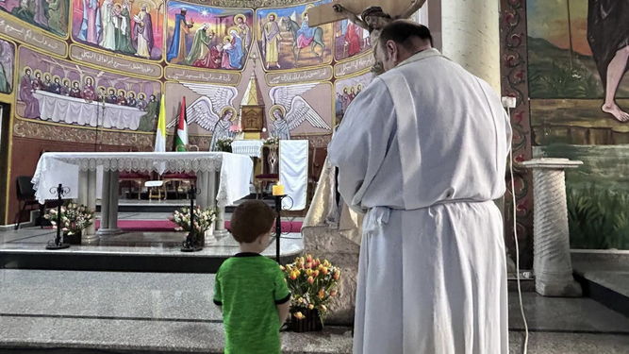

Romanelli, con un niño en la iglesia de la Sagrada Familia @PGabRomanelli

**No somos antisemitas. Sencillamente somos defensores de los derechos humanos**, que son derechos divinos porque ser humano es imagen viviente de Dios.

Desde el dolor y el llanto, **los gazatíes claman y gritan desesperadamente pidiendo nuestra ayuda**. ¿Dónde deberíamos situarnos nosotros, seguidores de Jesucristo?  Hoy lo que está en juego no es solo Gaza. Es nuestra propia humanidad.  No podemos callar. Si callamos, nos ganará la muerte.

***Santo Padre León, sentimos que el grito de Gaza es el grito de Cristo en la cruz “Tengo sed”, sed de justicia, de reconciliación, de misericordia, de perdón y de paz***

Santo Padre León, sentimos que el grito de Gaza **es el grito de Cristo en la cruz** “Tengo sed”, sed de justicia, de reconciliación, de misericordia, de perdón y de paz.

**Muchos gobiernos en el mundo han condenado estas masacres**, sobre todo, la muerte de miles de niños y niñas. Pero ninguno, salvo Estados Unidos, tiene poder para detener que  el gobierno de Israel deje de asesinar a miles de inocentes.

**¿Qué dice y que hace el Papa?**

Muchos católicos en España y de otras partes del mundo nos preguntamos **¿qué dice y qué hace el Papa?** ¿Qué haría Jesucristo, quien dijo: tuve hambre y me disteis de comer, tuve sed y me disteis de beber, andaba sin techo y me acogisteis, enfermo y me asististeis…?

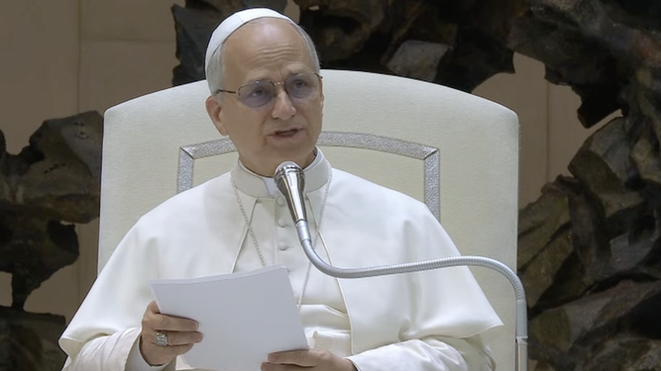

El Papa ha pedido en sus audiencias el fin de la guerra en Gaza RD/Captura

Nos hemos unido a las jornadas de oración que usted ha convocado por la paz. Hemos participado en ayunos y vigilias, rezando por la paz. Pero **no basta rezar, hacen falta también acciones** que, con la fuerza del Espíritu de Dios, puedan detener la muerte y abrir el camino a la vida.

Le hablamos con el corazón en la mano, Santo Padre León. Le escribimos para suplicarle un gesto valiente, profético, profundamente evangélico.**¿Qué haría Jesús hoy ante esta realidad?**

Jesús nos lo recuerda en la parábola del buen samaritano (Lucas 10, 25-37). El samaritano se detuvo, atendió al herido a la orilla del camino, lo cargó y lo condujo a un lugar seguro. Y Jesús nos dice: **Haz tú lo mismo.**

Nuestros hermanos en Gaza **son el cuerpo del hombre tirado a la orilla del camino**, a quien los sacerdotes y clérigos no ayudaron. Más aún, son el cuerpo hambriento, sediento y herido de Cristo.

Varios compañeros y compañeras, creyentes y no creyentes, de diferentes partes del mundo **se arriesgaron ir a Rafah para ver cómo incidir** para que entren a la Franja alimentos y medicinas. Pero las autoridades de Egipto no lo permitieron.

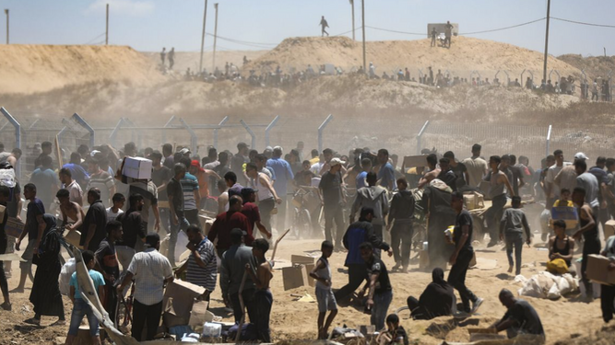

Reparto de alimentos junto al paso de Rafah EFE/Haitham Imad

Por eso nos atrevemos a suplicarle en nombre del Dios de la vida y la misericordia, q**ue le pida, le exija, al gobierno de Israel que cesen los bombardeos**, que permita la entrada de los camiones de alimentos y medicinas, que opte por el diálogo con Hamás a fin de liberar a los rehenes y que detenga los sabotajes de los colonos israelíes en Cisjordania. La Tierra Santa, Tierra de Cristo, espera una acción valiente y profética de su parte, Santo Padre.

***Le suplicamos que haga un llamamiento a todos los gobiernos y ciudadanos del mundo para hacer un frente común por la paz. E incluso, que usted, Santo Padre visite Palestina***

Le suplicamos que haga un llamamiento a todos los gobiernos y ciudadanos del mundo para hacer un frente común por la paz. **E incluso, que usted, Santo Padre visite Palestina**, en nombre de toda la Iglesia y de la humanidad, exigiendo paz, diálogo y solidaridad con la población gazatí.

Impactaría profundamente las conciencias y **devolvería credibilidad en quienes están llamados a dar la vida por amor al prójimo**. Ya no bastan los sermones, ni las declaraciones ni las manifestaciones para detener la barbarie. Se necesitan hechos concretos, proféticos. Ese gesto sería un Evangelio vivo

Reciba un fuerte abrazo en Cristo Jesús,

<https://www.religiondigital.org/opinion/Carta-Comunidades-Cristianas-XIV-espana-gaza-palestina-papa-leon_0_2812218753.html>